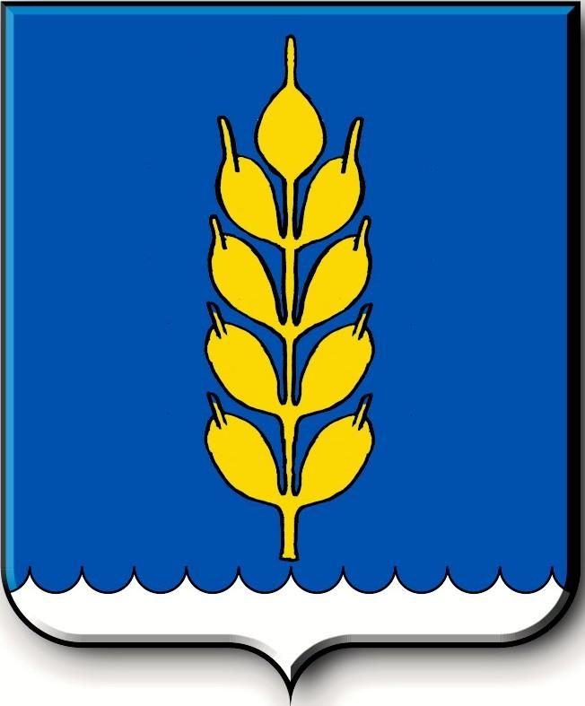

Российская Федерация

СОВЕТ

Новоселицкого муниципального округа Ставропольского края

первого созыва

РЕШЕНИЕ

13.06.2024 года с. Новоселицкое №

О внесении дополнений в Положение о Контрольно – счетной палате Новоселицкого муниципального округа Ставропольского края

В соответствии с Федеральным законом от 10 июля 2023 г. №286-ФЗ «О внесении изменений в отдельные законодательные акты Российской Федерации», Уставом Новоселицкого муниципального округа Ставропольского края,
Совет Новоселицкого муниципального округа Ставропольского края

РЕШИЛ:

1. Внести в Положение о Контрольно – счетной палате Новоселицкого муниципального округа Ставропольского края, утвержденное решением Совета Новоселицкого муниципального округа Ставропольского края от 18 ноября 2021 г. №304 «Об утверждении Положения о Контрольно- счетной палате Новоселицкого муниципального округа Ставропольского края», следующие дополнения:
1.1. статью 7 дополнить частью 6 следующего содержания:
«6. Председатель Контрольно – счетной палаты освобождается от ответственности за несоблюдение ограничений и запретов, требований о предотвращении или об урегулировании конфликта интересов и неисполнение обязанностей, установленных Федеральным законом от 7 февраля 2011 года №6-ФЗ «Об общих принципах организации и деятельности контрольно – счетных органов субъектов Российской Федерации и муниципальных образований» и другими федеральными законами в целях противодействия коррупции, в случае, если несоблюдение таких ограничений, запретов и требований, а также неисполнение таких обязанностей признается следствием не зависящих от него обстоятельств в порядке, предусмотренном частями 3 - 6 статьи 13 Федерального закона от 25 декабря 2008 года № 273-ФЗ «О противодействии коррупции».

2. Председателю Контрольно – счетной палаты Новоселицкого муниципального округа Ставропольского края Шейкиной Л.В., зарегистрировать внесение изменения в Положение о Контрольно – счетной палате Новоселицкого муниципального округа Ставропольского края в органе, осуществляющем государственную регистрацию юридических лиц, в установленный законодательством срок.
3. Настоящее решение вступает в силу со дня его принятия, подлежит опубликованию (обнародованию).

Председатель Совета  Новоселицкого муниципального округа  Ставропольского края  А.Е. Гогина | Глава Новоселицкого  муниципального округа  Ставропольского края  О.С. Безменов

